

Inteligencia Artificial

Curso: Programacion I
Tema: Programacion en C

REALIZADO POR:

Dilan Alejandro Salas Hidalgo

DOCENTE
Ing. Rina Maribel Guerra Chiriboga

FECHA
22 de mayo, 2026

Contenido

1. Introducción 3
2. Análisis del Problema y Diseño de la Solución 3
3. Implementación del Código 3
4. Validación y Pruebas 3
5. Conclusiones y Mejoras Futuras 3

1. Introducción

Propósito del programa:
Este sistema de gestión de inventario permite a una tienda realizar operaciones clave con sus productos:

Calcular el valor total del inventario

Identificar productos más caros y más baratos

Determinar el precio promedio

Buscar productos por nombre

Importancia:
Automatiza procesos manuales propensos a errores, proporcionando información valiosa para la toma de decisiones en la gestión del inventario.

Principales retos:

Manejar la relación entre nombres y precios sin usar estructuras

Validar correctamente las entradas del usuario

Garantizar que los cálculos sean precisos

Organizar el código en múltiples archivos sin usar características avanzadas

2. Análisis del Problema y Diseño de la Solución

Elementos clave:

Variables: Arreglos paralelos para nombres (char[10][50]) y precios (float[10])

Cálculos: Sumatorias, promedios, comparaciones

Estructuras de control: Bucles for, condicionales if, while para validación

Funciones: Modularización por operaciones específicas

Alternativas de solución:

Alternativa A:

Arreglos paralelos sincronizados

Funciones específicas para cada operación

Validación de entrada en cada paso

Alternativa B:

Arreglo único de strings con formato "nombre:precio"

Uso de funciones de string para extraer información

Menos arreglos, pero más procesamiento de strings

Análisis comparativo:

La Alternativa A fue seleccionada por:

Mayor eficiencia en operaciones matemáticas

Código más legible y mantenible

Validación más sencilla de datos numéricos

3. Implementación del Código

Implementé el sistema usando arreglos paralelos y funciones especializadas, organizado en 3 archivos:

inventario.h - Declaraciones

inventario.c - Implementaciones

ProgramaDeTienda.c - Programa principal

Fucionalidades clave implementadas
1. Ingreso de Productos con Validación

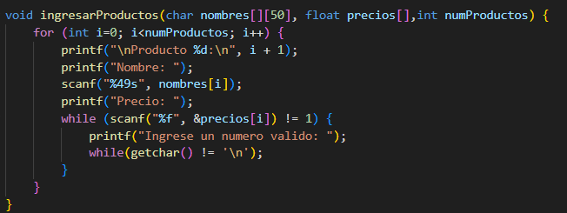

Explicación:

Usa un bucle for para capturar numProductos elementos.

%49s evita desbordamiento de buffer en nombres.

El while valida que el precio sea un número positivo.

2.calculo del precio total

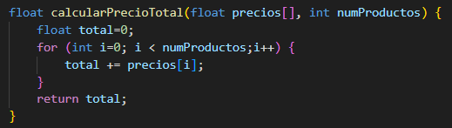

Lógica:
Recorre el arreglo precios[] sumando todos los valores.

3.Detección de Productos Extremos
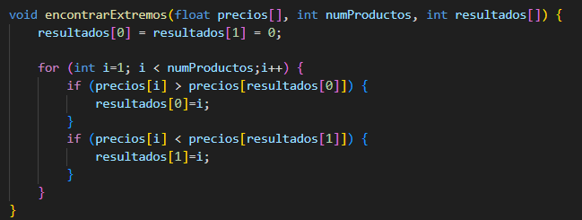
- Usa un arreglo resultados[] para devolver dos valores (índices del producto más caro y más barato).
- Compara cada precio con los valores registrados.
4.Búsqueda por nombre
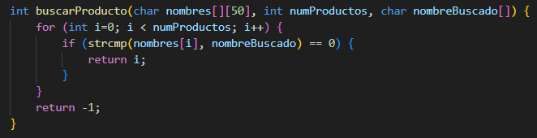
- Compara strings con strcmp().
- Retorna el índice del producto o -1 para "no encontrado".

4. Validación y Pruebas

Casos de prueba:

Entrada normal:

3 productos con precios variados

Verificación de cálculos correctos

Entrada inválida:

Letras donde se esperan números

El programa rechaza y pide nuevo ingreso

Búsquedas:

Producto existente: muestra precio correcto

Producto inexistente: mensaje adecuado

Errores encontrados:

Falta de llave de cierre:

Solución: Revisión cuidadosa de cada función

Desbordamiento de buffer:

Solución: Uso de %49s en scanf

5. Conclusiones y Mejoras Futuras
Aprendizajes:
- Importancia de la validación de entrada
- Ventajas de la modularización
- Manejo de arreglos
Mejoras futuras:
- Persistencia de datos:
  - Guardar/leer inventario de/a archivo
- Interfaz mejorada:
  - Menú interactivo con más opciones
- Optimizaciones:
  - Ordenamiento para búsquedas más rápidas
  - Validación de nombres duplicados

